Тема урока: «Давление. Единицы давления»

1.Результат действия силы зависит от:
А)…… Б)……
В)…… Г)……

2. Составьте рассказ о физической величине «Давление» по плану:
1) Наименование величины и ее условное обозначение
2) Характеризуемый объект (явление, свойство, процесс)
3) Определение, характерные признаки
4) Формула, связывающая данную величину с другими
5) Единица величины в СИ и её обозначение
6) Способы измерения величины

3. Разберите решение задачи из §35 и запишите её в тетрадь.

4. Запишите в тетради кратные и дольные единицы давления:
1 кПа = ….. Па 1 Па = ….. кПа
1 гПа = …… Па 1 Па = ….. гПа
1 МПа = ……Па 1 ГПа = ….. Па
5. Выразите в Па:
7 гПа = …. 0,03 Н/см² = ….. 25 Н/см²=……
0,8 кПа = …… 9,57 кПа = …. 2,67 гПа = ...
6. Выразите в гектопаскалях и килопаскалях давление:
20000Па = …..гПа = ….кПа
7200 Па = …. гПа = …. кПа
375200 Па = …. гПа = …. кПа

7. Решите задачу:
На столе стоит телевизор массой m=6 кг. Определите давление, производимое на стол телевизором, если площадь его основания S=1200 см². Принять g=10 Н/м².
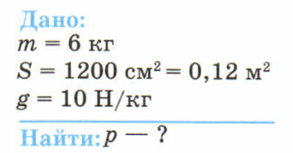
Домашнее задание: §35, упр.14, задание к параграфу 35
Тема урока «Способы уменьшения и увеличения давления»

1.Допишите предложение: «Чем больше площадь опоры, тем……………., производимое одной и той же силой на эту ……» .
2. Заполните схему:
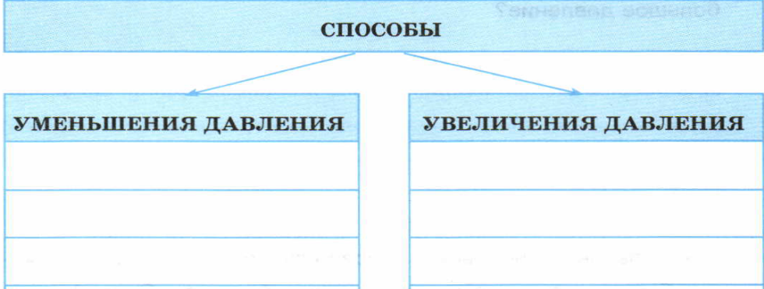
Приведите примеры.
3. Решите тест:
1) Танк массой 30т с общей площадью гусениц 6 м² оказывает на почву давление
А) 5 кПа; Б) 4,9*10⁴ Па; В) 5 Па; Г) 4,9*10⁵ Па
Д) нет правильного ответа

2) Иголка с площадью острия 0,01 мм² под действием силы 1 Н оказывает на ткань давление
А) 100 Па; Б) 100 кПа; В) 100ГПа; Г) 100МПа;
Д) нет правильного ответа

3) Если площадь подошвы ботинка 200см², а лыжи 0,12 м², то давление на снег человека, идущего на лыжах, меньше давления, создаваемого при обычной ходьбе пешком,
А) в 6 раз; Б) в 3 раза; В) в 5 раз; Г) в 60 раз;
Д) нет правильного ответа

4) Асфальтовый каток массой 20т имеет площадь опоры 0,2 м². На площадь каблука женской обуви 30 мм² приходится нагрузка 147 Н. Давление асфальтового катка по сравнению с давлением женского каблука
А) в 20 раз меньше; Б) в 10 раз больше;
В) в 5 раз меньше; Г) в 5 раз больше;
Д) нет правильного ответа
Домашнее задание: §36, упр.15, задание к параграфу 36

